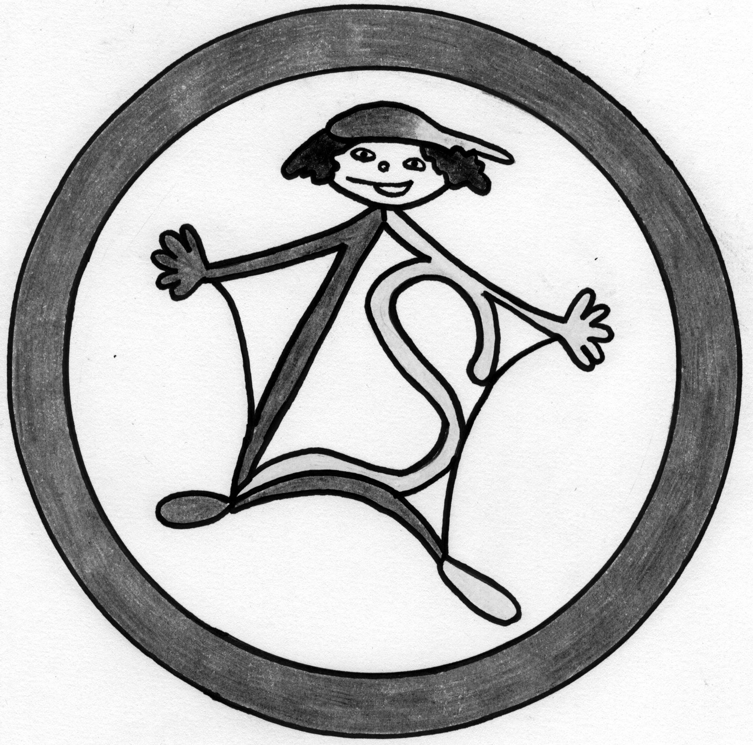
Základní škola Petra Bezruče a mateřská škola,
Třinec, příspěvková organizace
Bezručova 418, 739 61 Třinec
________________________________________________________________
Gastro Třinec
Tomáš Kaniok
Bystřice 1028
739 95 Bystřice

Váš dopis zn.:/ze dne Naše značka Vyřizuje V Třinci dne
obj. 59/2018 xxxxxxx 10.5.2018

Objednávka

Objednáváme si u Vás Univerzální robot RM 60 H + příslušenství (viz cenová nabídka č. 18NA00016 ze dne 20.4.2018).

Celková cena 256 785,- Kč včetně DPH.

Na faktuře uvádějte přesný a úplný název školy.

Děkuji.
S pozdravem

Mgr. Dagmar Bičová
ředitelka školy

Bankovní spojení: IČO: 00847097 Tel.: xxxxxxxx
xxxxxxxxxxxxxxxxxxxxxxxx xxxxxxxxxxxx

